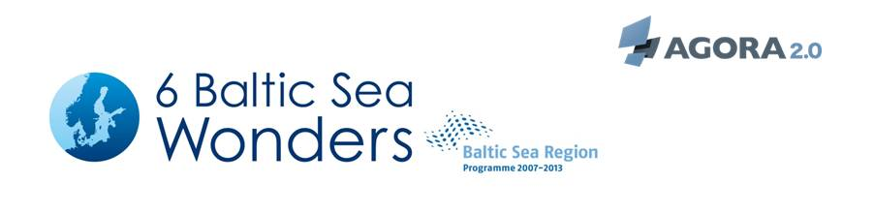

Zapraszamy do udziału w ostatniej
i decydującej rundzie konkursu pn. 6 Cudów Bałtyku!

Żeby zagłosować należy wejść na stronę http://www.6-bsr-wonders.net/ i do 30 września br. oddać głos na 6 wybranych atrakcji!
Do finału, w którym bierze udział 16 „kandydatów” weszło aż 6 atrakcji z Polski – tym samym Polska znalazła się w finale z największą liczbą atrakcji! O honorowy tytuł walczą m.in. Mazury, Gdańsk – miasto pamięci i wolności, zamek w Malborku, wydmy Słowińskiego Parku Narodowego, Kanał Elbląski oraz Puszcza Białowieska.
Jak głosujemy...
Głosowanie trwa jeszcze tylko do 30 września br. Po wejściu na stronę http://www.6-bsr-wonders.net/ wybieramy 6 atrakcji, na które chcemy oddać swój głos. Wśród tych 6 muszą znaleźć się 2 atrakcje z kategorii „natura” i 4 z kategorii „zabytek . Głosujemy tylko na
2 atrakcje ze swojego kraju a pozostałe typujemy spośród zagranicznych.
UWAGA: aby Państwa głos był ważny należy potwierdzić swój wybór poprzez kliknięcie
w link przesłany na podany przez Państwa adres mailowy.
Każdy może zagłosować tylko jeden raz!
Głosowanie trwa tylko do końca września br.!
Celem konkursu pn. 6 Cudów Bałtyku (6 Baltic Sea Wonders) jest promowanie rozwoju dziedzictwa kulturowego, historycznego i przyrodniczego regionu Morza Bałtyckiego. Celem konkursu jest też budowa wspólnej tożsamości regionu jako ważnego miejsca turystyki zrównoważonej oraz rozwój innowacyjnych produktów turystycznych
Konkurs 6 Cudów Bałtyku (6 Baltic Sea Wonders) jest organizowany w ramach Programu Interreg IV B, Heritage Tourism for Increased BSR Indentity, Agora 2.0, którego liderem jest Uniwersytet w Greifswaldzie, a polskim partnerem odpowiedzialnym za prowadzenie konkursu jest Krajowa Fundacja Kultury Przedsiębiorczości w Gdyni.


